|  |
| --- |
| JVC CONCEPTION & DEV |
| CDC Cocoon Flow’s website |

|  |
| --- |
| Julien  27/10/2023 |

Table des matières

1) Introduction : 2

a. Présentation de l’entreprise : 2

b. Intervenants principaux : 2

2) Contexte : 3

a) Objectif du site : 3

b) Les cibles : 3

c) Analyse de la concurrence : 3

3) Graphisme et ergonomie : 4

a) La charte graphique : 4

b) WireFrame et Maquettage : 4

4) Définition du besoin : 5

a) Analyse de l’existant : 5

b) Enoncé du besoin : 5

c) Les objectifs quantitatifs : 5

d) Fonctionnalités du produit : 5

5) Contraintes : 6

a) Contraintes techniques : 6

b) Contraintes légales et réglementaires : 6

c) Contraintes de coûts 6

d) Contrainte de délais 6

6) Déroulement et Livrables : 7

a) Les livrables : 7

b) Le contenu de votre site WordPress : 7

c) Le planning : 7

7) Annexes : 8

# Introduction :

## Présentation de l’entreprise :

* L’activité principale : Vente
* Les services ou produits vendus : Culottes menstruelles
* Le nombre de salariés : 3
* Les principaux axes de développement : ouverture de la vente en ligne
* Les principaux concurrents : Moodz – Sister republic – We are jolies….
* Signification du nom de l'entreprise : Un flux doux dans un cocon de confort pour vos périodes difficiles
* Valeurs véhiculées par la boite : Éthique - environnement - made in France - partenariat octobre rose - Démarche de vente inclusive (prix/taille/...)

## Intervenants principaux :

* Nom prénom : Lucile ZIL
* Rôle dans l’entreprise : Photographe pour Cocoon Flow
* Moyen de contact (mail & téléphone) : [ZIL.Lu@gmail.com](mailto:ZIL.Lu@gmail.com) 06.50.87.32.20
* Nom prénom : Julien VARELA
* Rôle dans l’entreprise : Chef de projet
* Moyen de contact (mail & téléphone) : [ju.varela@JVCDEV.fr](mailto:ju.varela@JVCDEV.fr) 06.12.66.45.27

# Contexte :

## Objectif du site :

-Vente en ligne via un site très marqué éthique environnement, implication associative.

-Reprenant le logo déjà créé en adaptant une charte graphique féminine et douce (couleur pastel etc..)

-Simplicité d'utilisation pour les clientes (expérience utilisateur optimale)

-Simplicité d'utilisation pour les associés afin de gérer les données et statistiques

-Accès aux réseaux à chaque fin de page

-Une page d'accueil avec description rapide de l'entreprise et présentation des produits

-Une page dédiée à l'éthique/engagement/histoire de l'entreprise

-Inscription possible et paiement en ligne

-Fiche produit détaillée (provenance, description, labellisation, couleurs, formes, etc..)

-Outils d'analyse de données globales des ventes, des visites, de l'affluence en fonction des régions pour permettre de cibler de futures opérations commerciales

-Option juste pour la box a 120€ on peut payer en 4x sans frais

-Bannière avec éthique et engagement

-Promos et évènement

-Produits labellisé

-Si possible : "nomdelasociété".fr

-Peu importe l'hébergement

## Les cibles :

Toute personne ayant des menstruations

Femmes de tout âge (du début des règles jusqu'à la ménopause)

Soucieux de l'environnement

Soucieux du prix

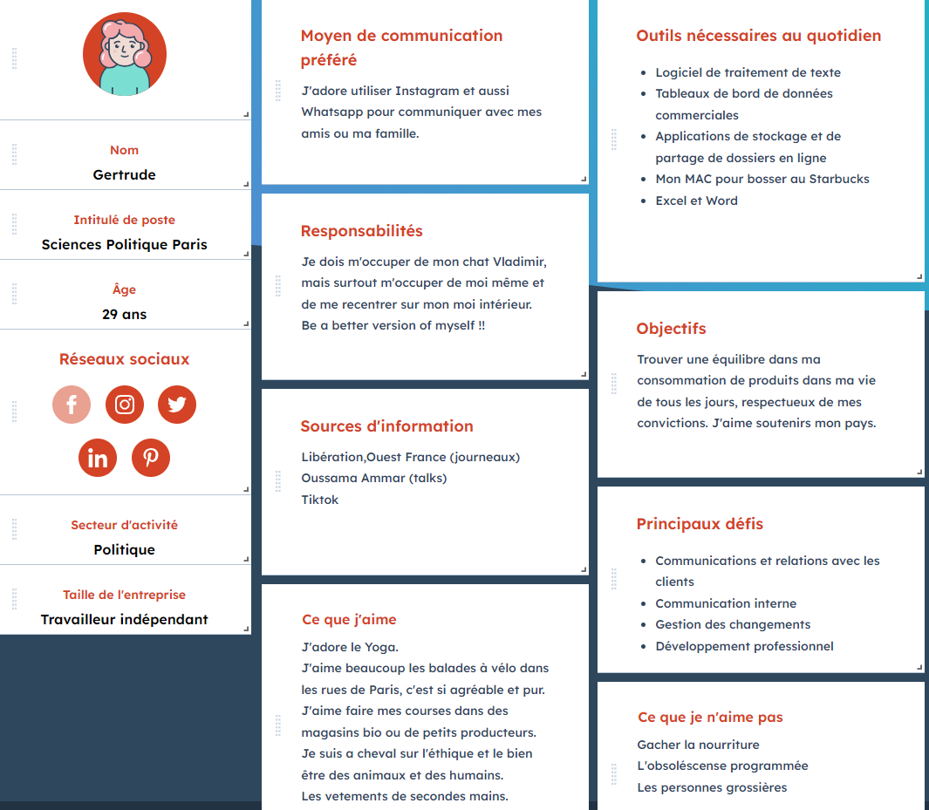

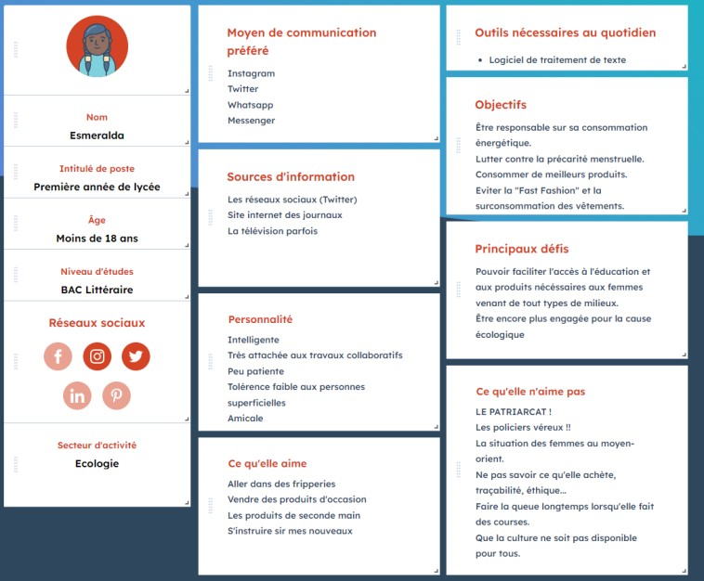

## Analyse de la concurrence :

* Sites de ventes en lignes tels que : MOODZ / SISTERS REPUBLIC / WE ARE JOLIES
* Les concurrents sont généralement soucieux d’éthique et labellisés.
* Offre plus vaste chez les concurrents

## Analyse marketing

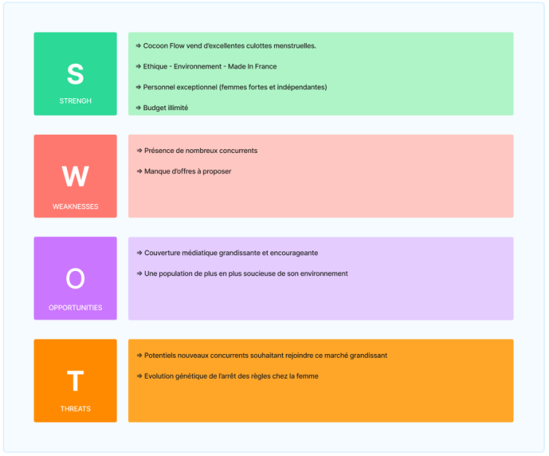

# Graphisme et ergonomie :

## La charte graphique :

Logo et images / photos fournis par COCOON FLOW

Choix de couleurs pastel douces et féminines

Typographie en cohérence avec celle du logo.

## La charte éditoriale :

Le ton général devra être doux et rassurant (comme une discussion entre sœurs).

Les descriptions devront reprendre le côté éthique de la marque.

## Maquettage :

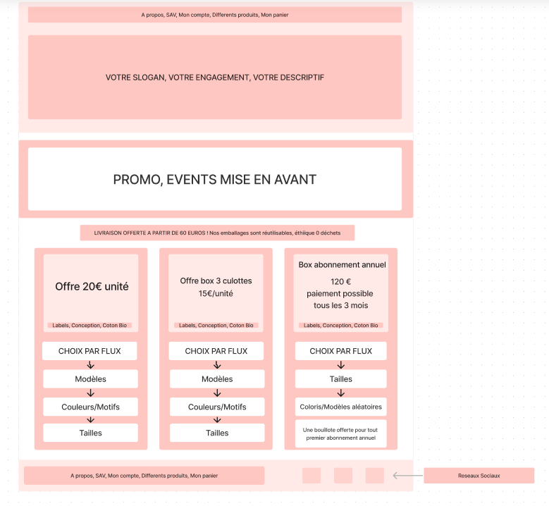

# Définition du besoin :

## L’existant :

* Entreprise présente sur les réseaux
* Logo en cours de réalisation

## Le besoin :

**-Création d’un site de Vente en ligne avec les principales caractéristiques siuiva,nates**

-Nom de domaine si possible : "nomdelasociété".fr

-Hébergement au choix

-Simplicité d'utilisation pour les clientes (expérience utilisateur optimale)

-Simplicité d'utilisation pour les associés afin de gérer les données et statistiques

-Une page d'accueil (avec description rapide de l'entreprise et présentation des produits)

-Une page dédiée à l'éthique/engagement/histoire de l'entreprise

-Fiche produit détaillée (provenance, description, labellisation, couleurs, formes, etc..)

-Bannière avec éthique et engagement

-Espace Promos et évènements

-Accès aux réseaux sociaux

-Interface de paiement (avec Option paiement en plusieurs fois pour l’abonnement Box)

-Outils d'analyse de données globales des ventes, des visites, de l'affluence en fonction des régions pour permettre de cibler de futures opérations commerciales

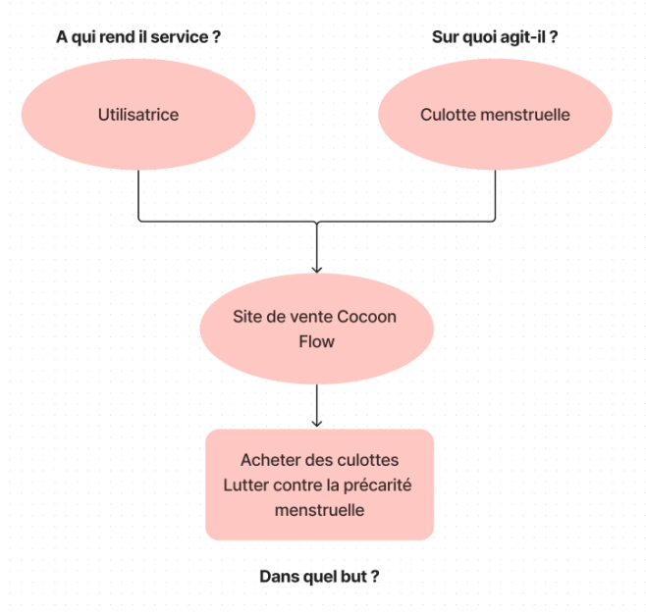

## Fonctionnalités du produit :

* Le site doit avoir une version mobile / tablette
* Fonctions attendues du site :

Création de compte / connexion au compte

Interface de paiement (intégrant le paiement en plusieurs fois)

Liens vers les réseaux sociaux

Avis client

Un accès admin facile d’utilisation pour les modifications

Une interface d’analyse de données (statistiques de flux, taux de réalisation, géographie…)

# Contraintes :

## Contraintes techniques :

* Spécificités techniques du site : Géolocalisation, création de compte, dépôt d’avis…
* Technologies retenues : Site en code HTML / CSS / JS + intégration d’un CMS pour la partie admin (mise à jour des données et statistiques)
* Solutions de paiement à intégrer et notamment paiement en plusieurs fois.
* Formation à l’utilisation des outils et du back office (formation au CMS).

## Contraintes légales et réglementaires :

* Le logo ainsi que les images fournies sont la propriété de COCOON FLOW
* Les maquettes, la conception et le code source restent la propriété de JVC Conception et DEV
* COCOON FLOW se charge des droits d’utilisation des labels.

## Contraintes de coûts

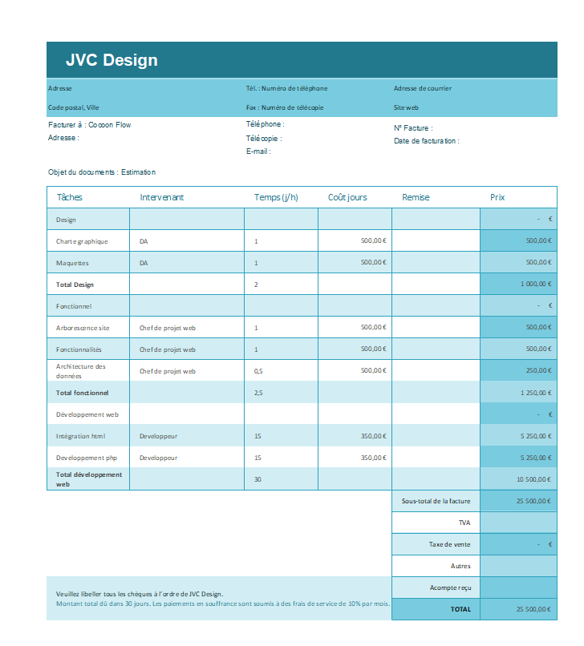

## Contrainte de délais

* Deadline souhaitée pour le lancement : 6 mois
* Réunion souhaitées toutes les 2 semaines

# Déroulement et Livrables :

Voir planning ci-dessous :

